高考化学押题精粹（课标版）

一、选择题部分（共30小题）
1．著名化学家徐光宪获得国家最高科学技术奖，以表彰他在稀土萃取理论方面作出的贡献。已知：金属铈（稀土元在空气中易氧化变暗，受热时燃烧，遇水很快反应。（注：铈常见的化合价为+3和+4,氧化性:Ce⁴⁺>Fe³⁺。）下列说法正确的是（ ）
A.铈溶于氢碘酸的化学方程式可表示为：Ce+4HI=CeI₄+2H₂↑.
B.用Ce(SO₄)₂溶液滴定硫酸亚铁溶液，其离子方程式为：
C.在一定条件下，电解熔融状态的CeO₂制Ce，在阴极获得铈
D.四种铈的核素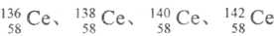，它们互称为同素异形体
2．化学与环境、材料、信息、能源关系密切，下列说法中不正确的是（ ）
A.高铁酸钾（K₂FeO₄）是一种新型、高效、多功能水处理剂，既能杀菌消毒又能净水
B.“光化学烟雾”、“臭氧空洞”的形成都与氮氧化合物有关
C．尽量使用含¹²C的产品，减少使用含¹³C或¹⁴C的产品符合“促进低碳经济”宗旨
D.高纯度的二氧化硅广泛用于制作光导纤维，光导纤维遇强碱会“断路”
3．有机物X、Y、M（M为乙酸）的转化关系为：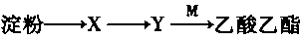，下列说法错误的是（ ）
A. X可用新制的氢氧化铜检验
B．Y可发生加成反应
C. 由Y生成乙酸乙酯的反应属于取代反应
D. 可用碘的四氯化碳溶液检验淀粉是否水解完全
4.下列关于有机物的叙述正确的是（ ）
A．乙醇、乙酸和乙酸乙酯能用饱和Na₂CO₃溶液鉴别
B. 除去乙烷中少量的乙烯，可在光照条件下通入Cl₂，再气液分离
C.乙烯和聚乙烯都能使溴的四氯化碳溶液褪色
D.蛋白质、葡萄糖、油脂均能发生水解反应
5．下表中所列的都是烷烃，它们的一卤取代物均只有一种，分析下表中各项的排布规律，按此规律排布第6项应为（ ）
1 | 2 | 3 | 4 | 5 | ……
CH4 | C₂H₆ | C₅H₁₂ | C₈H₁₈ | …… | ……
A．C₁₄H₃₀ B．C₁₇H₃₆ C．C₂₀H₄₂ D．C₂₆H₅₄
6．分子式为C4H8O2，且能发生水解反应的有机物有（不考虑立体异构）（ ）
A．2种 B 3种 C 4种 D 5种
7．某有机物M7.4g与足量氧气反应后，所得气体依次通过盛有浓H₂SO₄和碱石灰的装置，两装置分别增重9g和17.6g；同温同压下，M蒸汽的密度是H₂的37倍，则能够与钠反应放出H₂的M的同分异构体的数目为（不考虑立体异构）（ ）
A. 8 B. 6 C. 4 D. 2
8.室温下，抽去右图所示装置中的玻璃片，使两种气体充分反应。下列说法正确的是（设N_{A}表示阿伏加德罗常数的值）（ ）
A.反应前气体的总体积为0.448L
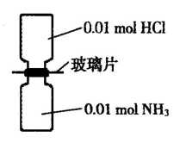
B.装置中氢元素的总质量为0.04g
C.生成物中含有0.01N_{A}个分子
D.生成物完全溶于水后所得溶液含有0.01 N_{A}个NH₄ ⁺
9．下列各组离子在指定的溶液中不能大量共存的是（ ）
A．滴入KSCN溶液显红色的溶液中：K＋、Fe^{2＋}、SO、Cl－
B．1 mol·L^{－1}的烧碱溶液中：S^{2－}、SO、SO、K＋
C．使淀粉碘化钾试纸变蓝的溶液中：Cs＋、Ba^{2＋}、S^{2－}、Cl－
D．含有大量HCO的澄清透明溶液中：K＋、NH、Cl－、Na＋
10．下列有关物质的性质与其应用不相对应的是（ ）新 课 标 第 一 网
A．Al具有良好延展性和抗腐蚀性，可制成铝箔包装物品
B．NaHCO₃能与碱反应，食品工业用作焙制糕点的膨松剂
C．NH₃能与Cl₂生成NH₄Cl，可用浓氨水检验输送氯气的管道是否有泄漏
D．K₂FeO₄能与水作用生成Fe（OH）₃胶体和O₂，可用于净化自来水并杀菌消毒
11．向溶液X中持续通入气体Y，会产生“浑浊―→澄清”现象的是（ ）
A．X：漂白粉溶液 Y：二氧化硫
B．X：硝酸钡溶液 Y：二氧化硫
C．X：氯化铝溶液 Y：氨气
D．X：偏铝酸钠溶液 Y：二氧化氮
12．设表示阿伏伽德罗常数的数值，下列说法正确的是（ ）
A．常温下，1L0.1mol/L的溶液中含碳原子数为0.2
B．室温下，21.0g乙烯和丁烯的混合气体中含有的碳原子数目为N_{A}
C．22.4 L氯气与足量氢氧化钠溶液反应转移的电子数为N_{A}
D．含N_{A}个Na＋的Na₂O溶解于1 L水中，Na＋的物质的量浓度为1 mol/L
13．下列离子方程式表达正确的是（ ）
A．氢氧化铁溶于氢碘酸：Fe(OH)₃＋3H⁺＝Fe³⁺＋3H₂O
B．小苏打溶液呈碱性的原因：HCO₃－＋H₂OH₃O＋＋CO₃^{2－}
C．溴化亚铁溶液中通入足量氯气：2Fe^{2＋}+ 4Br－+ 3Cl₂ = 2Fe^{3＋}+2 Br₂ + 6Cl－
D．向硫酸铝铵[NH₄Al(SO₄)₂]溶液中滴加少量Ba(OH)₂溶液：
NH₄⁺＋Al³⁺＋2SO₄^{2－}＋2Ba²⁺＋5OH－＝AlO₂－＋2BaSO₄↓＋NH₃·H₂O＋2H₂O
14．下列各组离子或分子能大量共存，当加入相应试剂后会发生化学变化，且发生反应的离子方程式书写正确的是（ ）
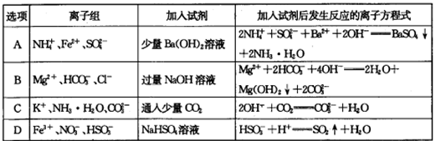
15.下列物质转化在给定条件下能实现的是（ ）
① ②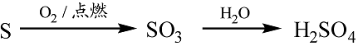
③
④
⑤
A.①③⑤ B.②③④ C.②④⑤ D.①④⑤
16．右下图为与水相关的部分转化关系(水作反应物或生成物，部分产物和反应条件未列出)。下列说法错误的是（ ）
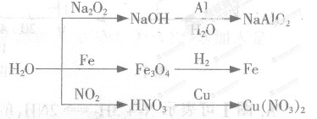
A．右图所示的反应均为氧化还原反应
B．比较镁、铁与水的反应条件，可知铁的金属性比镁弱
C．工业上常用NO₂与水的反应原理制取硝酸
D．实验室中可用铜与稀硝酸反应制取NO₂
17. 下列说法正确的是（ ）
A. 第VIA族元素从上到下，其氢化物的稳定性逐渐减弱
B. L层电子数为奇数的所有元素都是非金属元素
C.IIA族元素阴离子的还原性越强，元素的最高价氧化物对应水化物的酸性也越强
D.同一主族的甲乙两种元素，甲的原子序数为a,则乙的原子序数可能为：a+4
18． X、Y、Z三种短周期元素，原子半径的大小关系为：r (Y)>r(X)>r(Z)，原子序数之和为16。X、Y、Z三种元素的常见单质在适当条件下可发生右图所示变化，其中B和C均为10电子分子。下列说法不正确的是（ ）
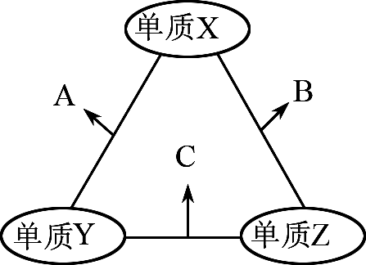
A．X元素位于ⅥA B．A不能溶解于B中
C．A和C不可能发生氧化还原反应D．B的沸点高于C的沸点
19.下列有关粒子的检验方法及现象叙述不正确的是（ ）
A.检验SO₄²⁻：向溶液中先滴加足量稀盐酸，无沉淀，再滴加BaCl₂溶液，出现白色沉淀，溶液中一定含有SO₄²⁻
B.检验CO₃²⁻：加入盐酸，生成的气体能澄清石灰水变浑浊，则原溶液中一定有大量CO₃²⁻
C.检验I⁻：通入Cl₂后，溶液变为黄色，加入淀粉溶液后变蓝，可确定有I⁻存在
D.检验CI⁻：先加入硝酸银溶液，生成白色沉淀，再加入稀硝酸，若沉淀不溶解，则证明含有CI⁻
20．已知：①
②。
下列判断正确的是（ ）
A．1 mol氢气完全燃烧生成液态水吸收热量241.8 kJ
B．l mol H₂O（g）和1 mol H₂S（g）的能量相差221．7 kJ
C．由①②知，水的热稳定性小于硫化氢
D．若反应②中改用固态硫，1 mol S（s）完全反应，放出的热量小于20．1 kJ
21．利用下列实验装置能完成相应实验的是（ ）
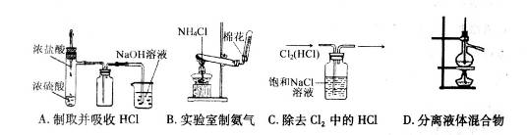
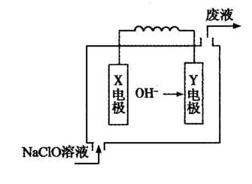
22. 燃料电池具有能量转化率高无污染等特点，右图为Mg—NaClO燃料电池结构示意图。下列说法正确的是（ ）
A. 镁作Y电极
B. 电池工作时Na⁺向负极移动
C 废液的pH大于NaClO溶液的pH
D. X电极上发生的反应为：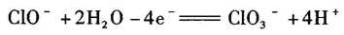

23．在恒容密闭容器中通入物质的量浓度均0.1mol·L⁻¹的CH₄与CO₂，在一定条件下发生反应： ，测得CH₄的平衡转化率与温度及压强的关系如图5，下列有关说法一定正确的是（ ）
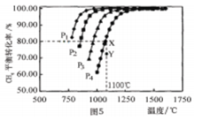
A．上述反应的△H>0
B．压强P₁>P₂>P₃>P₄
C．1100℃该反应的平衡常数为64
D．压强为P₄时，在Y点：v(正)<v(逆)

24．反应①和②分别是从海藻灰和某种矿石中提取碘的主要反应（ ）
①2NaI+MnO₂+3H₂SO₄=2NaHSO₄+MnSO₄+2H₂O+I₂
②2NaIO₃+5NaHSO₃=2Na₂SO₄+3NaHSO₄+H₂O+I₂。
下列说法正确的是
A．两个反应中均为硫元素被氧化
B．碘元素在反应①中被还原，在反应②中被氧化
C．氧化性：MnO₂>SO₄²⁻>IO₃⁻>I₂
D．反应①、②中生成等量的I₂时转移电子数比为1︰5

25．在常温下，0.1000mol·L⁻¹Na₂CO₃溶液25mL 用0.1000mol·L⁻¹盐酸滴定，其滴定曲线如图6。对滴定过程中所得溶液中相关离子浓度间的关系，下列有关说法正确的是（ ）
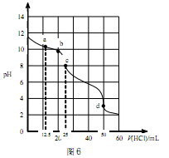
A．a点：c（CO²⁻₃）=c(HCO⁻₃)>c(OH⁻)B．b点：5c(Cl⁻)>4c(HCO⁻₃)+4c(CO²⁻₃)
C．c点：c(OH⁻)=c(H⁺)+c(HCO⁻₃)+2c(H₂CO₃)D．d点：c(H⁺)=c(CO²⁻₃)+c(HCO⁻₃)+c(OH⁻)
26．人们在自然界中找到了组成为Al₆₃Cu₂₄Fe₁₃的天然准晶体，将相同质量的此准晶体分别与足量的盐酸、烧碱和稀硝酸反应，产生气体的物质的量关系为（ ）
A. n(盐酸)＜n(稀硝酸)＜n(烧碱) B. n(烧碱)＜n(盐酸)＜n(稀硝酸)
C. n(烧碱)＜n(稀硝酸)＜n(盐酸) D. n(稀硝酸)＜n(烧碱)＜n(盐酸)
27.下列溶液中微粒浓度关系一定正确的是（ ）
A.氨水与氯化铵的pH=7的混合溶液中：（Cl⁻）
B.新制氯水中：（Cl⁻）（ClO⁻）
C.室温下，向0.01mol·L⁻¹NH₄HSO₄溶液中滴加NaOH溶液至中性：
D.pH=2的一元酸和pH=12的一元强碱等体积混合：
28．某温度时，水的离子积常数K_{W}＝10^{－13}，将此温度下pH＝11的Ba(OH)₂溶液a L与pH＝1的H₂SO₄溶液b L混合(设混合溶液体积为两者之和，固体体积忽略不计)。下列说法不正确的是（ ）
A．若所得混合溶液为中性，则a∶b＝1∶1
B．若所得混合溶液为中性，则生成沉淀的物质的量为0.05b mol
C．若a∶b＝9∶2，则所得溶液pH等于2
D．若a∶b＝9∶2，则该混合溶液最多能溶解铁粉0.28(a＋b)g

29.已知25⁰C时某溶液中含有大量Na⁺、H⁺、Fe³⁺、HCO₃⁻、OH⁻、I⁻中的某几种，并且由水电离出的c(H⁺) = 1×l0⁻¹³ mol/L。当向该溶液中缓慢通入一定量的Cl₂后，溶液由无色变为黄色。下列有关分析正确的是（ ）
A.溶液的PH=1或13 B.溶液中一定没有Fe³⁺、Na⁺
C.溶液中阴离子有I—， 不能确定HCO₃— D.当Cl₂过量，所得溶液只含有两种盐

30.将一定量的氯气通入30mL浓度为10.00mol/L的氢氧化钠浓溶液中，加热少许时间后溶液中形成NaCl、NaClO、NaClO₃共存体系。下列判断正确的是（ ）
A.与NaOH反应的氯气一定为0.3 mol B.n（Na⁺）：n（Cl⁻）可能为7：3
C.若反应中转移的电子为n mol，则0.15＜n＜0.25
D.n（NaCl）：n（NaClO）：n（NaClO₃）可能为11：2：1
二、非选择题部分（共20题）
31.铝、铁、铜的单质、合金及其化合物在生产生活中的应用日趋广泛。
（1）相同物质的量的两份金属铝分别与足量的氢氧化钠溶液、盐酸反应，生成气体的质量之比为___________。
（2）氯化铝广泛用于有机合成和石油工业的催化剂。将铝土矿粉混合后加热并通入氯气，可得到氯化铝，同时生成CO，写出该反应的化学方程式________________________。
（3）三氧化二铁和氧化亚铜（Cu₂O）都是红色粉末，常用作颜料。已知氧化亚铜溶于稀硫酸生成Cu和CuSO₄。取少量Fe₂O₃和Cu₂O组成的混合物放入足量稀硫酸中。
①此过程中发生的反应有（用离子方程式表示）：
Fe₂O₃+6H⁺=2Fe³⁺+3H₂O；_________________；_________________
②若实验中观察到溶液变为蓝色且有固体剩余，则n（Cu₂O）____________n（Fe₂O₃）。（填“＞”、“＜”或“=”）。
（4）用铝电池电解CuSO₄溶液（电极均为铂电极），通电一段时间后，一极上析出红色固体，另一极的电极反应式为______________，此时向溶液中加入8gCuO固体后可使溶液恢复到电解前的浓度，则电解过程中收集到的气体在标准状况下体积为___________L。

32．铁是一种过渡元素，金属铁是最常用的金属之一。请回答下列问题：
（1）生铁中含有一种铁碳化合物(Fe₃C)，在足量的空气中高温煅烧，生成有磁性的固体和能使澄清石灰水变浑浊的气体，该反应的化学方程式为 ，上述反应生成的磁性固体与过量浓硝酸反应后的溶液中含有的盐的化学式为________________________________。
(2)某溶液中有Mg^{2＋}、Fe^{2＋}、Al^{3＋}、Cu^{2＋}等离子，向其中加入过量的NaOH溶液后，过滤，将滤渣高温灼烧并将灼烧后的固体投入到过量的稀盐酸中，所得溶液与原溶液相比，溶液中大量减少的金属阳离子是________；
（3）硫酸厂用煅烧黄铁矿（FeS₂）来制取硫酸，实验室利用硫酸厂烧渣（主要成分是Fe₂O₃及少量FeS、SiO₂）制备绿矾。利用烧渣制绿矾的过程如下：
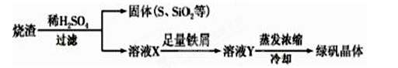
①烧渣溶于稀H₂SO₄过程中，有单质硫生成，写出该反应的离子方程式（只写生成S的反应式，其他反应无需写出） 。
②向溶液X中加入足量铁屑的目的是 。
③可用酸化的 KMnO₄溶液通过滴定法测定绿矾产品中FeSO₄含量，滴定时发生反应的离子方程式为 。
（4）已知Fe(OH)₃的溶度积常数K_{sp}＝1.1×10⁻³⁶。室温时向FeCl₃溶液中滴加NaOH溶液，当溶液pH=3时，通过计算说明Fe³⁺是否沉淀完全 。
（提示：当某离子浓度小于10⁻⁵ mol•L⁻¹时可以认为该离子沉淀完全了）

33．（1）工业上以铬铁矿（主要成分为FeO•Cr₂O₃）、碳酸钠、氧气、和硫酸为原料生产重铬酸钠晶体（Na₂Cr₂O₇•2H₂O），其中制备Na₂CrO₄ 的主要反应为：FeO·Cr₂O₃ + Na₂CO₃ + O₂ Na₂CrO₄ + Fe₂O₃ + CO₂
高温
将反应方程式配平： FeO·Cr₂O₃ + Na₂CO₃ + O₂ = Na₂CrO₄ + Fe₂O₃ + CO₂
该反应中被氧化的元素是__________，
（2）在室温下，向0.02mol·L^{－1}的Na₂CrO₄溶液中滴加0.01mol·L^{－1}稀硫酸，溶液由黄色转变为橙红色的Na₂Cr₂O₇，该反应的化学方程式为 。Na₂Cr₂O₇(H⁺)可用来检验乙醇，该反应的离子方程式为 。
（3）有一种在电子工业广泛应用的含铬铁氧体，其组成可表示为：Fe²⁺ · Fe³⁺[ Fe³⁺_{(1-x)} · Cr³⁺_{x} · O₄]。向含有1.92 mol硝酸的某溶液中加入一定量的该种铁氧体，恰好完全反应后，收集到NO、NO₂的混合气体2.688 L（标准状况）。参加反应的铁氧体的物质的量为 ；所得气体中NO、NO₂的体积比为 。写出计算体积比的简要步骤。

34． W、X、Y、Z、M、Q均为除稀有气体外的短周期元素，其原子序数依次增大，X的最外层电子数是W的4倍，Z与M的最低负化合价相同，X、M在周期表中位置如图所示。
X
M

（1）X在周期表中的位置为 ，Q的元素名称为 ；
（2）Z与W形成的4核离子的电子式为 ；
（3）由W、Y、Z、M组成的离子化合物在溶液中相互反应的离子方程式为：
。
（4）W₂与Z₂反应化合物甲，W₂与Q₂反应生成化合物乙。已知反应：
乙(g)＋Z₂(g)→甲(g)＋Q₂(g)，每生成1 mol Q₂放热57.8 kJ。写出该反应的热化学方程式：
；
（5）X、Y可分别与Z以原子个数比1∶1形成化合物丙和丁。在催化剂存在条件下，丙与丁发生可逆反应，生成单质Y₂和另一种化合物戊。写出该反应的化学方程式：
，该反应的平衡常数表达式为 ；
（6）将1 mol丙气体和1 mol丁气体充入一装有催化剂的恒压容器中，充分反应达平衡后：
①若气体体积较原来减少23%，则丁的转化率为 ；
②已知该反应ΔH＜0，则升高温度，平衡常数K值将 （填变大、变小或不变）；
③若仅将压强增大为原来的2倍，再次达平衡后，混合气体中丁的体积分数将 （填变大、变小或不变）。

35．已知：A、B为常见的非金属单质且均为气体；甲、乙为金属单质，乙在I的浓溶液中发生钝化：C、H、J的溶液均呈碱性，各物质间的转化关系如下（部分生成物未给出，且未注明反应条件）：
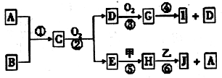
（1）实验室制备C常用的物质是 ，反应②的化学方程式是______ 。
（2）反应④中每消耗1 mol G，转移电子的物质的量为 。
（3）反应⑥的离子方程式是 。
（4）实验室中保存I的方法是 。
（5）写出乙与I的稀溶液反应后的溶液与C的水溶液发生反应的离子方程式 ；
（6）工业上电解饱和食盐水时，在 极上产生A（填“阳”或“阴”），工业上电解饱和食盐水的离子方程式是 。
36. 2012年乌鲁木齐机动车保有辆迈入“50万辆时代”，汽车尾气已成为重要的空气污染物
(1)汽车内燃机工作时引起反应:N₂(g) +0₂(g) =2N0(g)，是导致汽车尾气中含有NO 的原因之一。T ⁰C时,向5L密闭容器中充入8mol N₂和9mol0₂，5min后达平衡时NO 物质的量为6mol,该反应的速率v(NO)为 ，该条件下的平衡常数K为 。
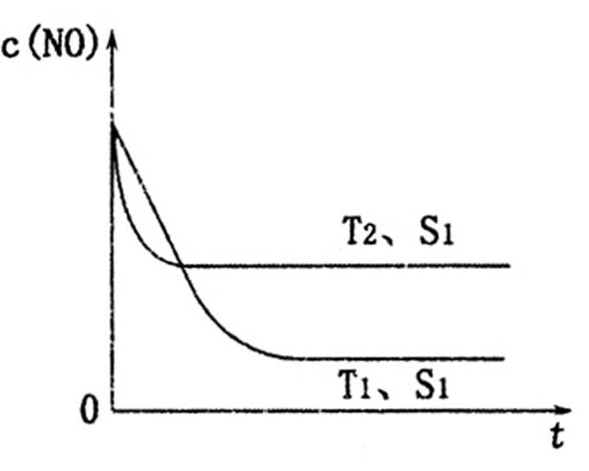
(2)H₂或CO可以催化还原NO以达到消除污染的目的：
①已知：N₂(g) + 0₂(g) =2N0(g) △H = +180.5kJ/mol
2H₂(g) + 0₂(g)= 2H₂0(l) △H = - 571.6kJ/mol
则H₂(g)与N0(g)反应生成N₂(g)和H₂0(l)的热化 学方程式为_______ 。
②当质量一定时,增大固体催化剂的表面积可提高化学反应速率。
右图是反应:2N0(g) + 2C0(g)=2C0₂(g) + N₂(g)中NO的浓度随温度(T)、催化剂表面积(S)和时间(t)的变化曲线，据此判断该反应的△H _______ O (填“ >”、“<”或“无法确定”）。若催化剂的表面积增大至S₂,则反 应在T₁、S₂条件下达到平衡时NO的浓度 _______(填“增大”、“减小”或“不变” )
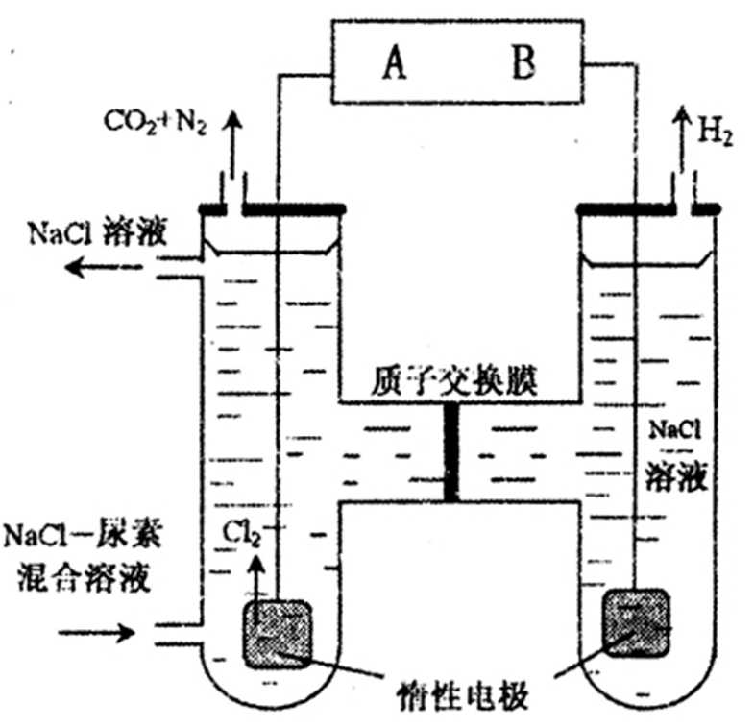
(3)人工肾脏可用间接电化学方法除去代谢产物中的尿素（CO(NH₂)₂),即通过阳极反应 生成具有强氧化作用的中间产物来氧化代谢产物,原理如图：
①电源的负极为_______ (填“ A”或“ B”).
②阳极室中发生的反应为_________、________
③电解结束后，阴极室溶液的pH与电解前相比将 _______;若两极共收集到气体13.44L(标准状况），则除去的尿素为_______ g(忽略气体的溶解）。

37．碳、氮和铝的单质及其化合物在工农业生产和生活中有重要的作用。
（1）真空碳热还原—氯化法可实现由铝矿制备金属铝，其相关的热化学方程式如下：
2Al₂O₃(s)＋2AlCl₃(g)＋6C(s)=6AlCl(g)＋6CO(g) △H＝a kJ·mol^{－1}
3AlCl(g)＝2Al(l)＋AlCl₃(g) △H＝b kJ·mol^{－1}
反应Al₂O₃(s)＋3C(s)＝2Al(l)＋3CO(g)的△H＝ kJ·mol^{－1}(用含a、b的代数式表示)；
（2）用活性炭还原法可以处理氮氧化物。某研究小组向某密闭容器中加入一定量的活性炭和NO，发生反应C(s)+2NO(g) N₂(g)+CO₂(g) △H=Q kJ·mol^{－1}。在T₁℃时，反应进行到不同时间测得各物质的浓度如下：
时间（min）  浓度（mol/L） | 0 | 10 | 20 | 30 | 40 | 50
NO | 1.00 | 0.68 | 0.50 | 0.50 | 0.60 | 0.60
N₂ | 0 | 0.16 | 0.25 | 0.25 | 0.30 | 0.30
CO₂ | 0 | 0.16 | 0.25 | 0.25 | 0.30 | 0.30
①0～10min内，NO的平均反应速率v(NO)＝ ，T1℃时，该反应的平衡常数
K＝ ；
②30min后，只改变某一条件，反应重新达到平衡，根据上表中的数据判断改变的条件可能是 (填字母编号)。
a．通入一定量的NO b．加入一定量的活性炭
c．加入合适的催化剂 d．适当缩小容器的体积
③若30min后升高温度至T₂℃，达到平衡时，容器中NO、N₂、CO₂的浓度之比为3∶1∶1，则Q 0(填“>”或“<”)。
④在恒容条件下，能判断该反应一定达到化学平衡状态的依据是 (填选项编号)。
a．单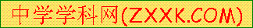位时间内生成2n mol NO(g)的同时消耗n mol CO₂(g)
b．反应体系的温度不再发生改变
c．混合气体的密度不再发生改变
d．反应体系的压强不再发生改变
（3）铝电池性能优越，Al—Ag₂O电池可用作水下动力电源，其原理如下图所示：
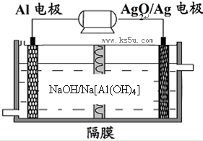
请写出该电池正极反应式 ；常温下，用该化学电源和惰性电极电解300ml硫酸铜溶液（过量），消耗27mg Al，则电解后溶液的pH＝ （不考虑溶液体积的变化）。

38．肼(N₂H₄)是一种高能燃料，在工业生产中用途广泛。
（1）发射火箭时，肼（N₂H₄）为燃料，双氧水作氧化剂，两者反应生成氮气和气态水。已知1.6g N₂H₄(l)在上述反应中放出64.22 kJ的热量，写出该反应的热化学方程式____________________________
（2）肼(N₂H₄)也可与NO₂发生反应生成N₂和H₂O，配平方程式并标出电子转移的方向和数目。
□N₂H₄ + □NO₂ —— □N₂ + □H₂O
（3）肼性质与氨气相似，易溶于水，可发生如下电离过程：
N₂H₄ + H₂O = N₂H₅⁺ + OH⁻ I
N₂H₅⁺ +H₂O = N₂H₆²⁺ + OH⁻ II
① 常温下，某浓度N₂H₆C1₂溶液的pH为4，则该溶液中由水电离产生的c(H⁺)为____。
② 已知在相同条件下过程I的进行程度大于N₂H₅⁺的水解程度。常温下，若0.2mol/L N₂H₄溶液与0.1 mol/L HCl溶液等体积混合，则溶液中N₂H₅⁺、Cl⁻、OH⁻、H⁺离子浓度由大到小的顺序为_______________。
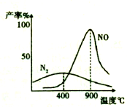
（4）肼和氧气在不同温度和催化剂条件下生成不同产物（如图）：温度较低时主要发生反应a：N₂H₄(g) + O₂(g) = N₂(g) + 2H₂O(g)，温度较高时主要发生反应b：N₂H₄(g) + 2O₂(g) = 2NO(g) + 2H₂O(g)
①若反应b在1000℃时的平衡常数为K₁，1100℃时的平衡常数为K₂，则K₁____K₂。（填“>”、“<”或“=”）
②某温度下，容积固定的密闭容器中，下列描述可说明反应a达到平衡的是____。
A．v(N₂) = v(N₂H₄) | B．c(N₂H₄): c(O₂):c( N₂) = 1:1:1
C．体系的压强不再发生变化 | D．混合气体的平均相对分子质量不再发生变化
③1000℃，反应b达到平衡时，下列措施能使容器中大的是__________。
A．恒容条件下，充入He | B．增大容器体积
C．恒容条件下，充人N₂H₄ | D．使用催化剂

39．电池的发明和应用是化学家们对人类社会的重要贡献之一。
Ⅰ．每一次化学电池技术的突破，都带来了电子设备革命性的发展。最近，我国在甲醇燃料电池的相关技术上获得了新突破，原理如下图1所示。
(1)请写出从C口通入O₂发生的电极反应式 。
(2)以石墨做电极电解饱和食盐水，如下图2所示。电解开始后在 的周围（填“阴极”或“阳极”）先出现红色。假设电池的理论效率为80%（电池的理论效率是指电池产生的最大电能与电池反应所释放的全部能量之比），若消耗6.4g甲醇气体，外电路通过的电子个数为 (保留两位有效数字，N_{A}取6.02×10²³)。
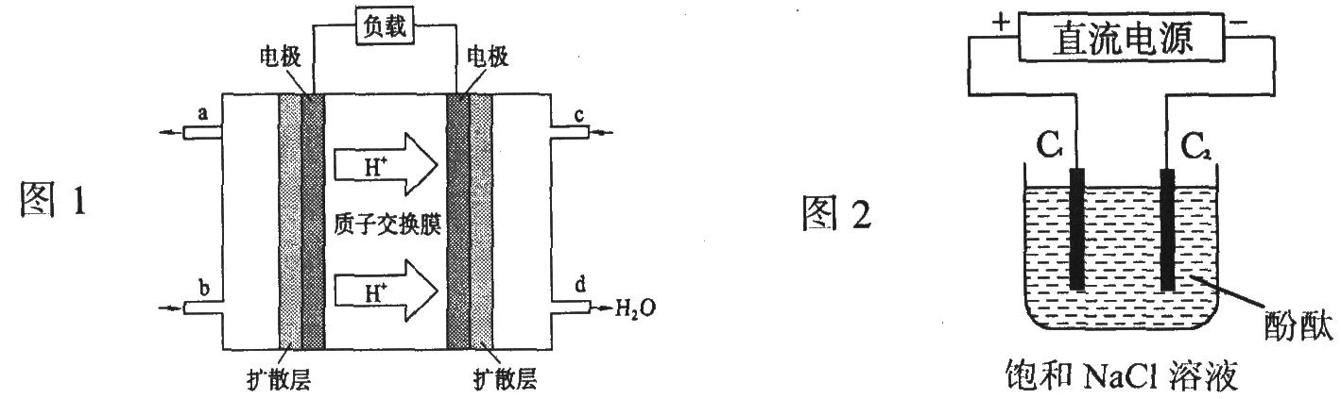
Ⅱ.随着电池使用范围的日益扩大，废旧电池潜在的污染已引起社会各界的广泛关注。
(1)电池生产企业排放的工业废水中常含有Cu²⁺等重金属离子，直接排放会造成污染，目前在工业废水处理过程中，依据沉淀转化的原理，常用FeS等难溶物质作为沉淀剂除去这些离子。已知室温下Ksp(FeS)=6.3×10^{－18}mol²·L^{－2}，Ksp(CuS)=1.3×10^{－36}mol²·L^{－2}。请用离子方程式说明上述除杂的原理 。
（2）工业上为了处理含有Cr₂O₇^{2－}的酸性工业废水，用绿矾（FeSO₄·7H₂O）把废水中的六价铬离子还原成三价铬离子，再加入过量的石灰水，使铬离子转变为Cr(OH)₃沉淀。
①氧化还原过程的离子方程式为 。
②常温下，Cr(OH)₃的溶度积Ksp =1×10^{－32} mol⁴·L^{－4}，溶液的pH至少为 ，才能使Cr³⁺沉淀完全。
③现用上述方法处理100m³含铬（＋6价）78mg•L^{－1}的废水，需用绿矾的质量为
kg。（写出主要计算过程）

40．有机物M(分子式：C₆H₄S₄)是隐形飞机上吸波材料的主要成分。某化学兴趣小组为验证其组成元素进行了下列实验:将少量样品放入燃烧管A中，通入足量O₂，用电炉加热使其充分燃烧,所需装置如图所示(夹持仪器的装置已略去)。新|课 |标 |第 |一| 网
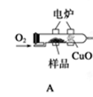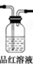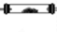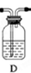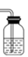
B C E
- M充分燃烧的产物为三种氧化物，写出A中样品燃烧的化学方程式：_________________________________________。
（2）装置B的目的是验证有机物中含氢元素，则B中盛装的试剂为________。
（3）该实验装置连接顺序为____________________。
（4）D中盛放的试剂是________
(5)能证明有机物含碳元素的现象是_________________________________________。
(6)燃烧管中放入CuO的作用是________________________________。
(7)指出上述中错误的装置：__________________________________________________。

41．过氧化镁(MgO₂)易溶于稀酸，溶于酸后产生过氧化氢，在医学上可作为解酸剂等。过氧化镁产品中常会混有少量MgO，实验室可通过多种方案测定样品中过氧化镁的含量。
(1)某研究小组拟用右图装置测定一定质量的样品中过氧化镁的含量。
①实验前需进行的操作是 ．稀盐酸中加入少量FeCl₃溶液的作用是 。
②用恒压分液漏斗的优点有：使分液漏斗中的溶液顺利滴下； 。
③实验终了时，待恢复至室温，先 ，再平视刻度线读数。
(2)实验室还可通过下列两种方案测定样品中过氧化镁的含量：
方案I：取a g样品，加入足量稀盐酸，充分反应后再加入 NaOH溶液至Mg^{2＋}沉淀完全，过滤、洗涤后，将滤渣充分灼烧，最终得到b g固体。
方案Ⅱ：称取0.1 g样品置于碘量瓶中，加入15 mL0.6 mol/LKI溶液和足量盐酸，摇匀后在暗处静置5 min，然后用0.1 mol/L Na₂S₂O₃溶液滴定，滴定到终点时共消耗VmL Na₂S₂O₃溶液。(已知：I₂+2Na₂S₂O₃= Na₂S₄O₆+2NaI)
①已知常温下Ksp[Mg(OH)₂]=l×10^{－11}。为使方案I中Mg²⁺完全沉淀[即溶液中c(Mg²⁺)≤l ×10^{－5}mol/L]，溶液的pH至少应调至 。方案I中过氧化镁的质量分数为 (用含a、b的表达式表示)。
②方案Ⅱ中滴定前需加入少量 作指示剂；样品中过氧化镁的质量分数为 （用含V的表达式表示)。

42．某黄铜矿样品标注显示：主要成分为CuFeS₂（含81.5%），其余多为脉石（SiO₂）。为检验该黄铜矿的纯度是否与标注一致，设计了如下实验：
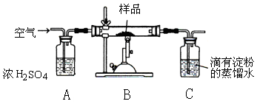
已知：①在空气存在下煅烧黄铜矿，生成Cu、Fe₃O₄和SO₂气体。
②亚硫酸易被氧化：2H₂SO₃ + O₂ ＝ 2H₂SO₄
请回答下列问题：
（1）检验装置气密性后，称取研细的黄铜矿样品1.150g，放入硬质玻璃管中，研细的目的是 。
（2）通入空气一段时间后，点燃酒精喷灯加热样品，充分反应，装置B、装置C中反应的化学方程式分别是 、 。
（3）反应过程中，装置A的作用是 （填序号）。
① 除去空气中的二氧化碳 ② 除去空气中的水蒸气
③ 使空气成分均匀混合 ④ 用于观察、控制空气流速
（4）反应结束前的操作是：先撤掉酒精喷灯，再 ，其目的是 。
（5）取装置C中溶液的1／10置于锥形瓶中，用0.05 mol•L⁻¹标准碘溶液进行滴定，反应的离子方程式为 ；判断滴定达到终点的现象是 ；若滴定完全时消耗标准碘溶液20.00 mL，则该黄铜矿的纯度测定结果比标注值 （偏低或偏高），造成该结果的原因之一可能是 ，改进的建议是 。

43．某研究性学习小组用下列装置（铁架台等支撑仪器略）探究氧化铁与乙醇的反应，并检验反应产物。
（1）组装好仪器后必须进行的操作是 。
（2）为快速得到乙醇气体，可采取的方法是 。
（3）如图实验，观察到红色的Fe₂O₃全部变为黑色固体(M)，充分反应后停止加热。取下小试管，加热，有砖红色沉淀生成，说明乙醇被氧化为乙醛。若黑色固体全部为Fe,则玻璃管中发生反应的化学方程式是 。
（4）为了检验M的组成，进行下列实验。
① M能被磁铁吸引；加入足量稀硫酸，振荡，固体全部溶解，未观察到有气体生成；
② 经检验溶液中有铁离子和亚铁离子，检验铁离子的方法是
； 能得出的结论是 (填写编号)。
a．M中一定有+3价和+2价铁，无0价铁 b．M中一定有+3价和0价铁，无+2价铁
c．M中一定有+3价，0价和+2价铁至少有一种 d．M中一定有+3价、+2价和0价铁
（5）若M的成份可表达为Fe_{X}O_{Y}，用CO还原法定量测定其化学组成。称取m g M样品进行定量测定，实验装置和步骤如下：
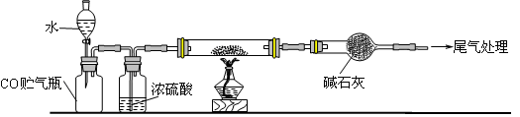
① 组装仪器；②点燃酒精灯；③加入试剂； ④打开分液漏斗活塞；⑤检查气密性；⑥停止加热；⑦关闭分液漏斗活塞；⑧……。正确的操作顺序是 (填写编号)
a．①⑤④③②⑥⑦⑧ b.①⑤③④②⑥⑦⑧
c.①③⑤④②⑦⑥⑧ d．①③⑤②④⑥⑦⑧
（6）若实验中每步反应都进行完全，反应后M样品质量减少了n g，则Fe_{X}O_{Y}中$\frac{x}{y}$= 。
44．有机合成中常用的钯/活性炭催化剂若长期使用，会被铁、有机化合物等杂质污染而失去活性，成为废催化剂。一种由废催化剂制取PdCl₂的工艺流程如下：
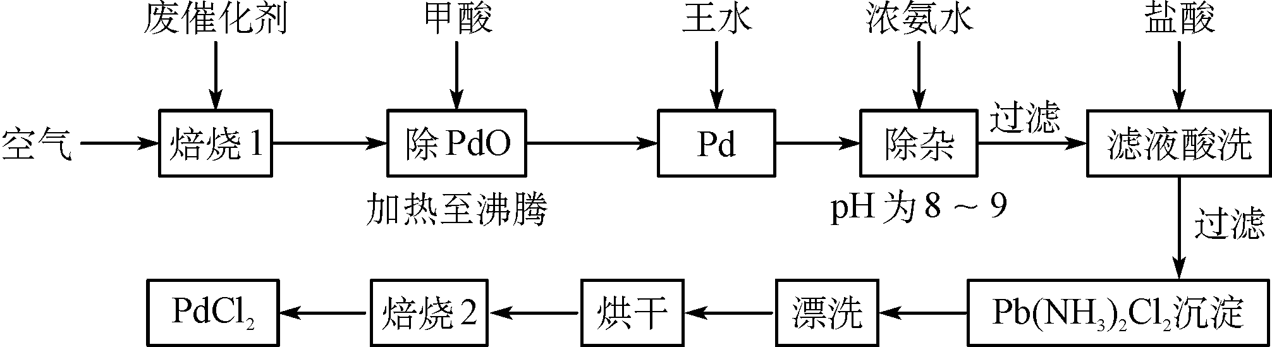
(1) “焙烧1”通入空气的目的是________________。
(2) 甲酸在反应中被氧化为二氧化碳，写出甲酸与PdO反应的化学方程式：____。
(3) 加入浓氨水的过程中，需要控制溶液的pH为8～9，实验室中检测溶液pH的操作方法是________________。
(4) 写出“焙烧2”发生反应的化学方程式：____。
（5）焙烧时的气体产物可用_________吸收，该气体产物可用于_________（填一种工业用途）。
(6) Pd中加入王水的反应可以表示为Pd＋HCl＋HNO₃―→A＋B↑＋H₂O(未配平)。其中B为无色有毒气体，该气体在空气中不能稳定存在；A中含有三种元素，其中Pd元素的质量分数为42.4%，H元素的质量分数为0.8%。则A的化学式为____。

45．工业上生产高氯酸时，还同时生产了一种常见的重要含氯消毒剂和漂白剂亚氯酸钠(NaClO₂)，其工艺流程如下：
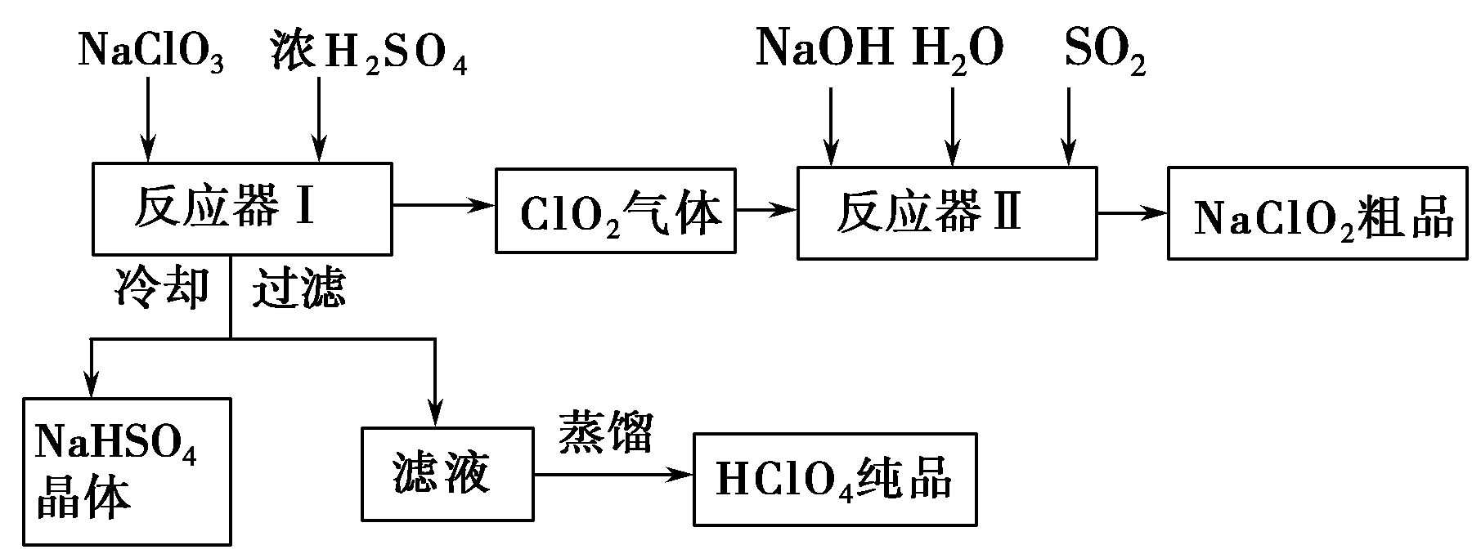
已知：①NaHSO₄溶解度随温度的升高而增大，适当条件下可结晶析出。
②高氯酸是至今为止人们已知酸中的最强酸，沸点90 ℃。
请回答下列问题：
- 反应器Ⅰ中发生反应的化学方程式为___________________________，冷却的目的是____________________，能用蒸馏法分离出高氯酸的原因是________________________________。
(2)反应器Ⅱ中发生反应的离子方程式为____________________________________。
(3)通入反应器Ⅱ中的SO₂用H₂O₂代替同样能生成NaClO₂，请简要说明双氧水在反应中能代替SO₂的原因是____________________________________________________。
(4)Ca(ClO)₂、ClO₂、NaClO₂等含氯化合物都是常用的消毒剂和漂白剂，是因为它们都具有________________，请写出工业上用氯气和NaOH溶液生产消毒剂NaClO的离子方程式：________________。

46．煤是重要的能源，也是生产化工产品的重要原料。试用所学知识，解答下列问题：
（1）煤的转化技术包括煤的气化技术和液化技术。煤的液化技术又分为 和
（2）在煤燃烧前需对煤进行脱硫处理。煤的某种脱硫技术的原理如下图所示：
这种脱硫技术称为微生物脱硫技术。该技术的第一步反应的离子方程式为 ，第二步反应的离子方程式为 。
（3）工业煤干馏得到的产品有焦炭、 。
（4）工业上主要采用氨氧化法生产硝酸，如图是氨氧化率与氨—空气混合气中氧氨比的关系。其中直线表示反应的理论值；曲线表示生产实际情况。当氨氧化率达到100％，理论上γ｛n(O₂)／n(NH₃)｝＝ ，实际生产要将γ值维护在1.7—2.2之间， 原因是 。

47．氢能的存储是氢能应用的主要瓶颈，目前所采用或正在研究的主要储氢材料有：配位氢化物、富氢载体化合物、碳质材料、金属氢化物等。
（1）Ti（BH₄）₂是一种过渡元素硼氢化物储氢材料。
①Ti²⁺基态的电子排布式可表示为 。
②BH—₄的空间构型是 （用文字描述）。
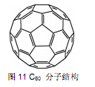
（2）液氨是富氢物质，是氢能的理想载体，利用N₂+3H₂2NH₃实现储氢和输氢。下列说法正确的是 （多项选择）。
a.NH₃分子中N原子采用sp³杂化
b.相同压强时，NH₃沸点比PH₃高
c.[Cu(NH₃)₄]²⁺离子中，N原子是配位原子
d.CN—的电子式为：
（3）2008年，Yoon等人发现Ca与C₆₀生成的Ca₃₂C₆₀能大量吸附H₂分子。
①C₆₀晶体易溶于苯、CS₂，说明C₆₀是 分子（选填：“极性”、“非极性”）；
②1mol C₆₀分子中，含有σ键数目为 。
（4）MgH₂是金属氢化物储氢材料，其晶胞结构如图12所示，已知该晶体的密度ag·cm⁻³，则晶胞的体积为 cm³[用a、N_{A}表示阿伏加德罗常数]。
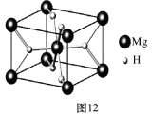
48．A、B、C、D是元素周期表中前36号元素，它们的核电荷数依次增大。第二周期元素A原子的核外成对电子数是未成对电子数的2倍,B原子的最外层p轨道的电子为半充满结构，C是地壳中含量最多的元素。D是第四周期元素，其原子核外最外层电子数与氢原子相同，其余各层电子均充满。请回答下列问题：
(1)A、B、C第一电离能大小顺序 ；基态D原子的价电子排布式为 。
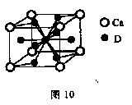
(2)A的最高价氧化物对应的水化物分子中，其中心的A原子采取 杂化；BC₃－的空间构型为 。
(3)1 molAB－中含有的$π$键数目为 。
(4)如图是金属Ca和D所形成的某种合金的晶胞结构示意图，
则该合金中Ca和D的原子个数比是 。
(5)镧镍合金与上述合金晶胞结构相同，它们有很强的储氢能力。已知镧镍合金LaNi_{n}晶胞体积为9.0×10^{－23}cm³，储氢后形成LaNi_{n}H_{1.5}合金(氢进入晶胞空隙，体积不变)，则氢在合金中的密度为 g/cm³。(保留小数点后三位数字)

49．某药学杂志报道了一种具有明显抗癌活性的药物，其结构如下图所示。J是其同分异构体，J的合成路线如下(部分产物略去)：
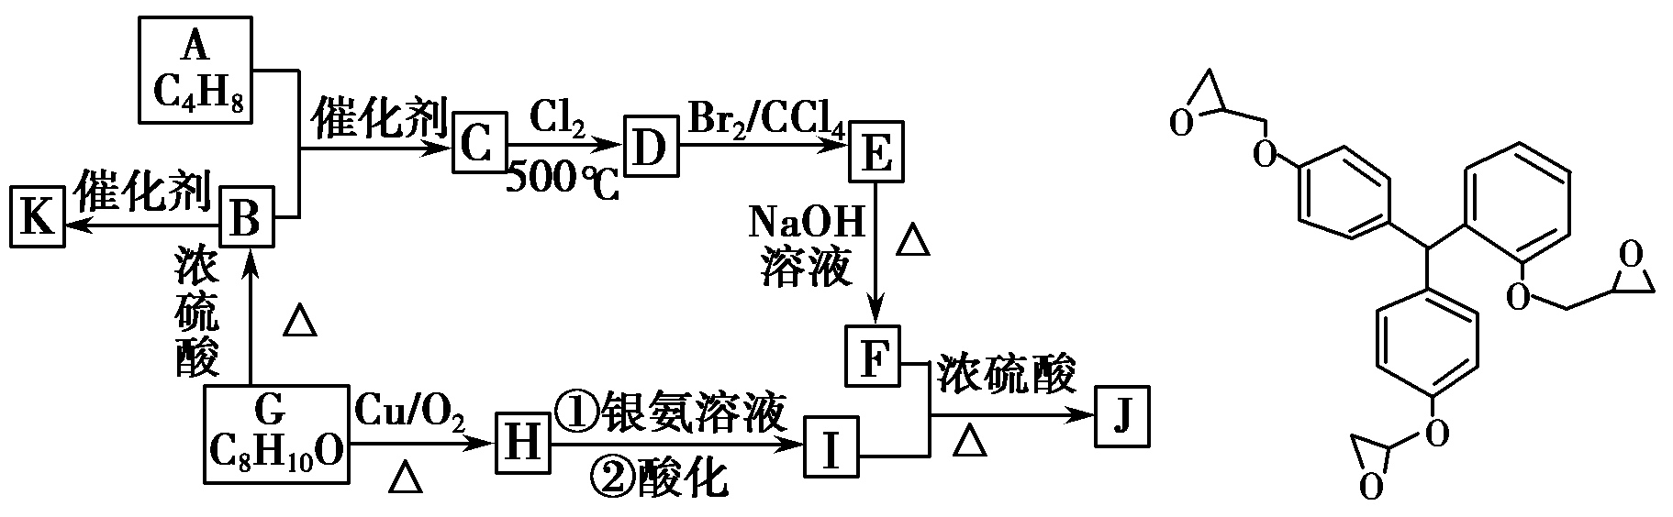
已知：①CH₂===CHR₁＋CH₂===CHR₂CH₂===CH₂＋R₁CH===CHR₂
②R—CH₂—CH===CH₂＋Cl₂――→R—CHCl—CH===CH₂＋HCl
③A无支链，核磁共振氢谱图显示A分子中不同化学环境氢原子的个数之比为3∶1；
④F俗称甘油，K是一种高分子化合物。
请回答下列问题：
(1)写出A和G的结构简式：A____________，G____________。
(2)写出下列反应的反应类型：G→B________，C→D________。
(3)写出下列反应的化学方程式：B→K________________________________________________________________________；
F＋I→J________________________。
(4)同时满足下列条件的I的同分异构体有________种，请写出其中任意一种的结构简式________________________________________________________________________。
①分子中含有苯环结构；②能发生银镜反应；③苯环上的一氯代物有两种。

50．HPE是合成苯氧基丙酸类除草剂的重要中间体，其合成路线如下：
已知： C₃H₄ClO₂Na

①

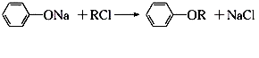
②

③ HPE结构简式为

④ D仅含C、H、O三种元素，相对分子质量为110
据此回答下列问题：
（1）A中含有的官能团名称 ， D的结构简式为 。
（2）C+E F的反应类型为 。
（3）M的核磁共振氢谱有 种吸收峰。
（4）写出G+M HPE的化学方程式 。
（5）X是G的同分异构体，其中满足以下条件的X共有 种，写出其中一种X的结构简式 。
a．苯环上有3个取代基且苯环上的一氯取代物有两种
b．遇FeCl₃溶液显示特征颜色
c．1molX和足量NaHCO₃反应产生标况下22.4LCO₂
d．1molX能和3molNaOH反应

